**QUẢN LÝ THƯ VIỆN**

**Nhóm A2**

Thành viên:

* Trần Quốc Đại (Trưởng nhóm)
* Lê Hoàng Nam
* Nguyễn Anh Khoa
* Cao Hữu Tài
* Trương Đức Nhật Tây

**Mô tả hệ thống và yêu cầu chức năng**

· Sách được quản lý theo mã sách, tên, tác giả, thể loại, năm xuất bản, nhà xuất bản. Sách của một mã có thể có nhiều đầu sách (ví dụ Database System có đến 15 cuốn), đầu sách được phân biệt bởi số kiểm soát (001, 002, 003,…), tình trạng (còn / cho mượn / mất / hỏng) và ghi chú về đầu sách này.

· Sinh viên muốn mượn sách phải làm thẻ thư viện. Thẻ thư viện có số thẻ, họ tên sinh viên, ngày hết hạn, tình trạng sử dụng (sử dụng được / không sử dụng)…

· Sinh viên có thể tra cứu sách, xem mô tả trước khi quyết định mượn

· Sinh viên sử dụng thẻ thư viện để mượn sách, mỗi lần mượn tối đa 3 mã sách, trong thời hạn tối đa 15 ngày. Thẻ thư viện đang mượn sách thì không thể mượn nữa (trả sách xong mới mượn tiếp).

· Gần đến hạn trả sách, sinh viên nhận được mail hay sms nhắc nhở thời hạn

· Đầu sách được mượn sẽ được cập nhật tình trạng (mượn), khi trả hoặc mất cũng cập nhật tình trạng. Làm mất sách hoặc hỏng sách thì thẻ thư viện sẽ không có hiệu lực sử dụng (tạm thời là không sử dụng) và phải bồi thường để có hiệu lực sử dụng (sử dụng được).

· Thủ thư có thể xem thông tin báo cáo về sách (theo loại, tình trạng…) tại thời điểm bất kỳ, hoặc cập nhật lại tình trạng của sách. Nhân viên cũng quản lý việc đền bù sách để phục vụ cho việc mua mới sau này

· Hàng năm thư viện phải báo cáo tình trạng sách bị mất hoặc hỏng để thanh lý.

**Sơ đồ usecase**

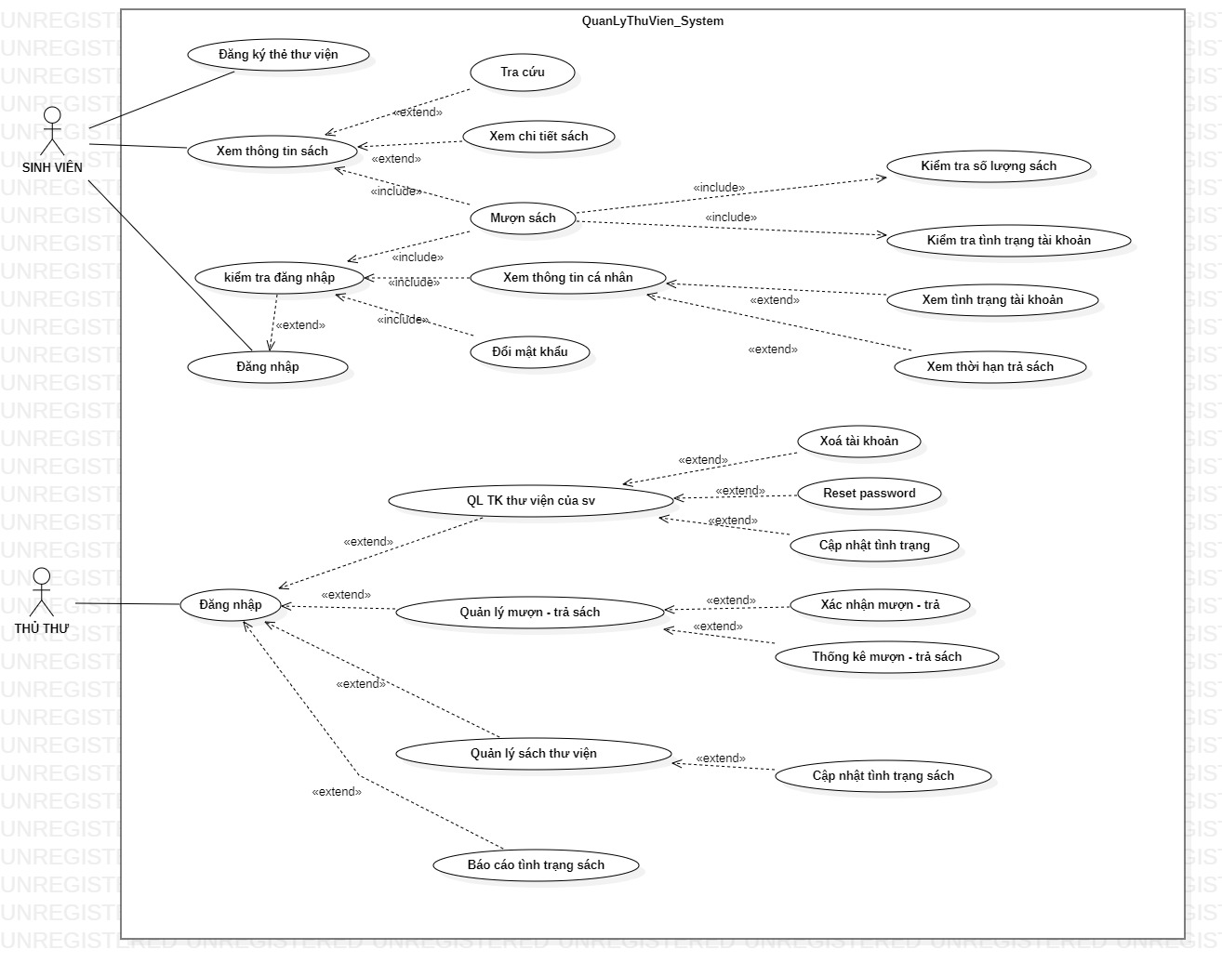

**RelationshipDiagram DB**

